ПОРТФОЛИО ВЫПУСКНИКА ФАКУЛЬТЕТА ТОВ

І. Общие сведения
Фамилия, имя, отчество | Николаев Артем Викторович
Дата рождения/гражданство | 06.02.2000/Республика Беларусь
Факультет | Технология органических веществ
Специальность | Химическая технология органических веществ, материалов и изделий
Специализация | Технология основного органического и нефтехимического синтеза
Семейное положение | Не женат
Место жительства (указать область, район, населенный пункт) | Гомельская область, г. Мозырь
E-mail | artoym_nikolaev@mail.ru
Моб.телефон | +375336839117
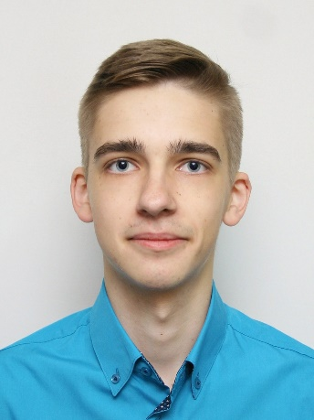

ІІ. Результаты обучения
Основные дисциплины по специальности, изучаемые в БГТУ | 1. Химия и технология основного органического и нефтехимического синтеза  2. Химическая технология исходных веществ для органического синтеза  3. Теория химико-технологических процессов органического синтеза  4. Процессы и аппараты химической технологии  5. Общая химическая технология  6. Моделирование и оптимизация химико-технологических процессов  7. Оборудование и основы проектирования предприятий органического синтеза  8. Химия и технология переработки нефти и газа  9. Вторичные виды сырья в технологии органического синтеза
Дисциплины курсового проектирования | 1. Прикладная механика  2. Процессы и аппараты химической технологии  3. Организация производства и основы управления предприятием  4. Химия и технология основного органического и нефтехимического синтеза  5. Оборудование и основы проектирования предприятий органического синтеза
Средний балл за весь период обучения | 8,0
Места прохождения практики | ОАО «Нафтан»  ОАО «Мозырский НПЗ»
Владение иностранными языками (подчеркнуть необходимое, указать язык); наличие международных сертификатов, подтверждающих знание языка: ТОЕFL, FСЕ/САЕ/СРЕ, ВЕС и т.д. | Уровень английского B2 (Upper Intermediate-пороговый продвинутый)
Дополнительное образование (курсы, семинары, стажировки, владение специализированными компьютерными программами и др.) | Курсы:  –Курс по английскому языку от Georgia Institute of Technology (США)  Владение специализированными компьютерными программами:  – офисный пакет приложений Microsoft Office  – Mathсad  – AUTOCAD  Базовое владение:  – UniSim Design 450  – KOMPAS-3D
Научно-исследовательская деятельность (участие в НИР, конференциях, семинарах, научные публикации и др.) | Научно-исследовательская работа по теме «Оценка растворимости полиэтилентерефталата в органических растворителях»
ІІІ. Самопрезентация
Жизненные планы, хобби и сфера деятельности, в которой планирую реализоваться | Планирую работать в области нефтегазопереработки и основного органического синтеза, совершенствование уровня английского языка до свободного владения, а также постоянно повышать свою квалификацию как специалиста
Желаемое место работы (область/город/предприятие и др.) | г. Минск, г. Мозырь

